BÀI 3: HỌC TẬP, SINH HOẠT ĐÚNG GIỜ (TIẾT 2)
Bài tập 1: Hãy tô màu vào tranh vẽ bạn đi học đúng giờ trong truyện “Thỏ và Rùa”
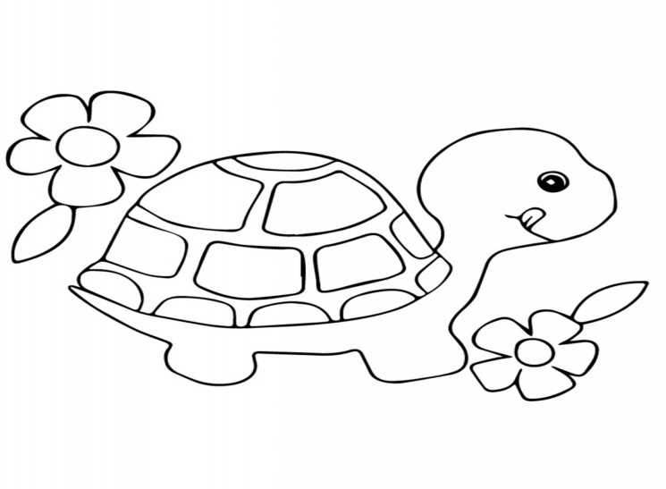 | 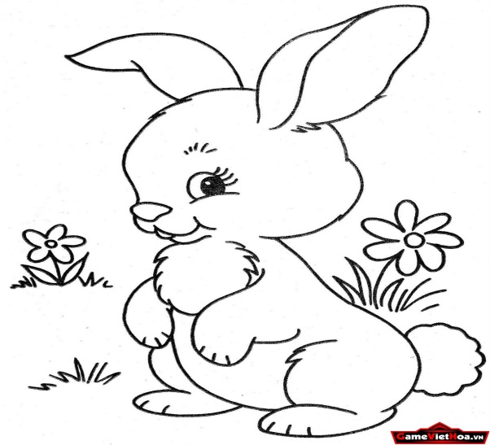

Bài tập 2: Dựa vào nội dung câu chuyện “Thỏ và Rùa” SGK Đạo đức 1, trang 13, con hãy đánh dấu X vào trước câu trả lời phù hợp.

Bạn Rùa đi học đúng giờ vì:

Có đôi chân dài. Không chơi la cà dọc đường
Thức dậy đúng giờ Sợ mẹ mắng.

Bài tập 3: Nối mỗi tranh dưới đây với ô chữ Đúng giờ và Không đúng giờ cho phù hợp
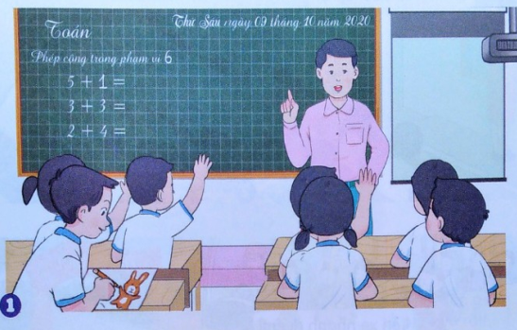 | Đúng giờ | 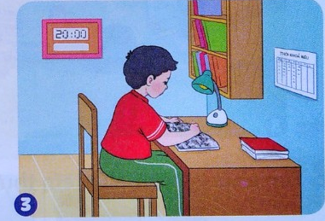
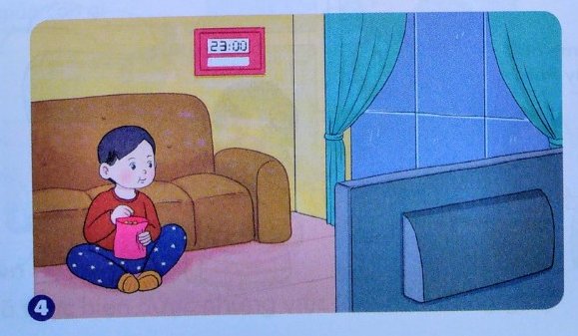 | Không đúng giờ | 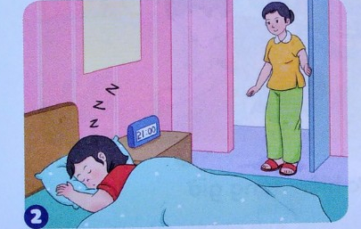

Bài tập 4: Hãy dánh dấu + vào trước những tác hại của hành vi không đúng giờ của mỗi bạn trong mỗi trang dưới đây.

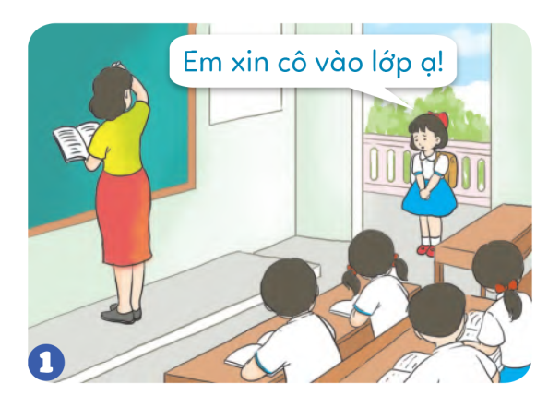 | Làm phiền các bạn trong lớp  Làm phiền cô giáo đang dạy học  Không được nghe cô giảng bài  Không phải thức dậy sớm

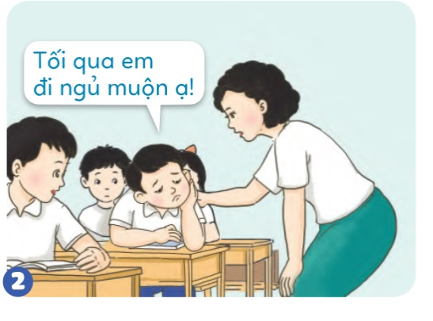 | Không hiểu bài vì ngủ gật  Làm mất thời gian của các bạn và thầy cô  Tranh thủ ngủ cho đỡ mệt  Các bạn trong lớp được nghỉ giải lao
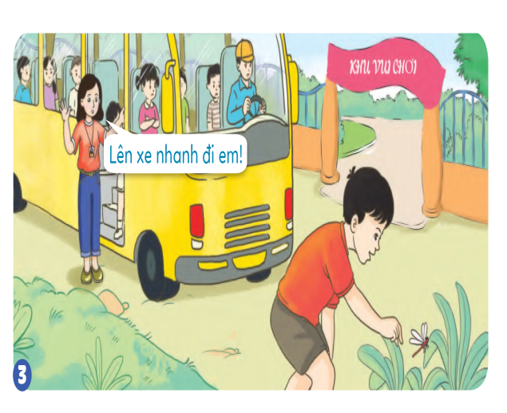 | Các bạn phải chờ đợi trên xe  Bắt được con chuồn chuồn yêu thích  Được chơi thêm một lúc  Mọi người mệt mỏi, khó chịu phải chờ đợi.

